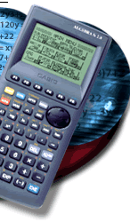
Vegem algunes tecles bàsiques del que anomenem la calculadora científica. Aprendrem a emprar la memòria, operar amb fraccions, percentatges, amb nombres grans i petits, a emprar els parèntesis a les operacions aritmètiques,..etc. Finalment, algunes novetats com els factorials i aprendre a calcular amb dades estadístiques.

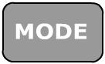

Ens permet triar el nombre de xifres decimals que volem veure per pantalla. Per exemple a les operacions on els resultats son Ptes., seleccionaríem cap decimal. A les operacions on els resultats son Euros triaríem 2 decimals.

Exercici_1

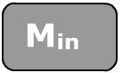
Permet ficar qualsevol valor a la memòria.
Moltes calculadores porten una bateria de baix consum que guarda el darrer valor que hem emprat encara que apaguem la calculadora.

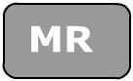
Ens torna el valor que hi ha a la memòria.

Exercici_2
Entreu el canvi en Ptes. De l’Euro dins la calculadora.

166.386
Proveu ara de mostrar el seu contingut per comprovar si hi teniu el valor correcte.
Fes l’activitat proposada baix.

Exercici_3
Pots completar la taula de preus que tens abaix.
Recorda que en “Euros” les quantitats hauran d’anar arrodonides a 2-decimals.

Exercici_4

Fes les operacions indicades com l’exemple que tens baix:

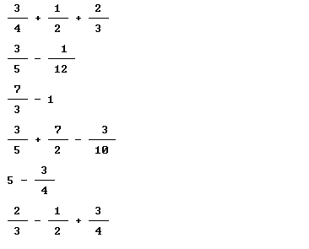
Prova de donar els resultats en forma de fracció i també en forma decimal, alternant amb la tecla
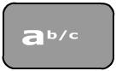

Exercici_5

També serveix per trobar la forma reduïda de les fraccions.
Vegem uns exemples:

$\frac{\text{84}}{\text{16}}=\frac{\text{21}}{4};\frac{\text{104}}{\text{56}}=\frac{\text{13}}{7}$

a) Troba així la forma reduïda de les fraccions proposades baix:
$\frac{\text{98}}{\text{42}}=$ ;$\frac{\text{129}}{\text{72}}=$ ;$\frac{\text{204}}{\text{36}}=$ ;$\frac{\text{2048}}{\text{126}}=$ ;$\frac{\text{1042}}{\text{68}}$

b) Marca també amb (*) aquells resultats que en forma decimal siguin periòdics.
Per exemple: (*)$\frac{\text{10}}{3}=3,\text{333333}\text{.}\text{.}\text{.}$

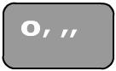
Permet treballar amb aquelles unitats que segueixen el Sistema Sexagesimal.
(Cada unitat és 60- vegades la unitat anterior).

Exemples:

a) 1Hora = 60 min.
b) 1º sexag. = 60’
c) 15 hores, 44 min i 60 seg. = 15’75 hores.
d) Entrem a la calculadora un angle de 30º 45’ i 15’’

30 45 15 = (ens torna automàticament) = 30’754167 º sexag.

Exercici_6
Emprant la tecla que hem comentat abans, calcula el temps de durada dels programes de TV. proposats baix.

Exercici_7
Amb la mateixa tecla, fes les conversions proposades baix.

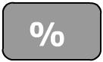
Serveix naturalment per calcular percentatges. L’ordre dels operadors és important, al contrari, trobem resultats incorrectes. Vegem uns exemples primer:

1) El 50% de qualsevol quantitat és la seva meitat.
Així per exemple 50 x 14.000 % = 7.000

2) El 20% de qualsevol quantitat és la seva quinta part.
Així per exemple 20 x 1.000.000 % = 200.000

Exercici_8
Amb la mateixa tecla, completa la taula de percentatges de baix:

Exercici_9
Resol si es possible les següents situacions:

1. Un comerciant compra objectes per valor de 90.000 Pts. Les despeses de transport li suposen el 6% del preu de la compra. Quant haurà de pagar en total ?

2. Un producte que pesa 150 grams té el 15% del component A, el 30% de B, el 20% de C i la resta del component D. Quina quantitat en gr. Hi ha de cada component ?


3. Un recipient conté 78 Kg. d’aigua salada. El 2% d’aquesta és sal. Quina quantitat hi ha d’aigua i de sal respectivament ?

4. D’un poble de 20.000 persones, el 32% duen ulleres i d’aquestes, el 45% són dones. Quantes dones amb ulleres hi ha ?

5. Un moble m’ha costat 6.000 Pts. A quin preu l’he de vendre per guanyar el 20% ?

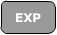
És útil per entrar a la calculadora quantitats molt grans o molt petites. Podríem dir també que serveix per entrar nombres en notació científica. Vegem primer uns exemples tot seguit:

a) 22.500.000 Pts = 225 x 10⁵ ; Calculadora : 225 5
b) 0’000043 gr. = 43 x 10⁻⁶ ; Calculadora : 43 6 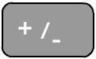

Exercici_10
Amb la mateixa tecla, entra les quantitats i completa el pressupost de la Companyia Aèria que tens baix:

Exercici_11
Amb la mateixa tecla, entra les quantitats i completa la taula de dades del Sistema Solar que tens baix:


Esborra el darrer operador o el darrer valor entrat a una operació aritmètica. És útil per operacions aritmètiques llargues quan ens equivoquem, evita teclejar de nou tota la operació.

Vegem un exemple:
$$\left(1−\frac{3}{4}\right)⋅\text{275}\text{.}\text{24}−\text{20}\text{\%}⋅\text{430}\text{.}\text{970}+\left(1−0\text{.}\text{07}\right)·\text{785}\text{.}\text{000}=$$

Exercici_12
Fes ús de la tecla quan t’equivoquis i mira de completar les columnes
de la taula de baix:

Institut Balear d' Estadística

Població de nacionalitat
europea a les Illes Balears
 |  | Homes |  | Dones |  | Total
 | 1996 | 1998 | 1996 | 1998 | 1996 | 1998
Edats | 10.558 | 12.861 | 13.672 | 16.207
0-4 | 339 | 319 | 292 | 301
5-9 | 415 | 530 | 387 | 517
10-14 | 431 | 543 | 389 | 457
15-19 | 357 | 445 | 361 | 461
20-24 | 369 | 398 | 528 | 573
25-29 | 605 | 696 | 1.074 | 1.198
30-34 | 787 | 1.098 | 1.433 | 1.686
35-39 | 743 | 986 | 1.407 | 1.693
40-44 | 830 | 994 | 1.295 | 1.596
45-49 | 905 | 1.081 | 1.383 | 1.564
50-54 | 1.061 | 1.247 | 1.255 | 1.536
55-59 | 994 | 1.233 | 1.010 | 1.244
60-64 | 1.559 | 2.006 | 751 | 1.009
Totals

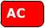
Esborra tota la operació aritmètica començada. A la pantalla apareix un zero.
També neteja la operació d’entrar dades estadístiques i deixa a zero totes les variables.
Caldrà practicar una mica amb aquesta tecla a l’exercici següent. Anem a veure ara un exemple de com calcular la mitja aritmètica de tot un grup d’alumnes.

Ordenem primer les dades en forma Dada ---> Freqüència.( nombre de vegades que apareix la dada ). Comprova les dades de la taula de baix:

Distribució de notes als diferents exercicis
 |  |  | Mitja
Nota | Freqüència | 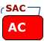 | Nombre de notes
No present. | 5
0 | 3 | 0 x 3 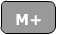
1 | 3 | 1 x 3
2 | 6 | 2 x 3
3 | 0 | 3 x 0
4 | 3
5 | 6
6 | 6 | Fins que acabem les dades
7 | 4
8 | 7
9 | 9
10 | 3

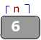
Comprova abans de seguir les dades que tens a la calculadora.
Hauràs de pitjar prèviament la tecla SHIFT per accedir a la “funció n”
Fixat també que hi ha 5 – proves que no contem dels alumnes no presentats.

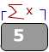
Ens suma tots els valors entrats. En aquest cas la suma de totes les notes dels alumnes. Fixat de passada que cada nota només l’hem entrada una vegada indicant la seva freqüència.

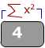
Ens suma tots els (valors)² entrats. En aquest cas la suma de totes les (notes)² dels alumnes. Fixat de passada que cada nota només l’hem entrada una vegada indicant la seva freqüència.

Ara ja pots completar la taula anterior de notes amb els nous valors obtinguts. Consulta al teu mestre els resultats.

Exercici_13
Fes servir les tecles explicades per completar la taula estadística de població. Fes servir les dades centrals dels Intervals d’edat per introduir les dades.

